上海局集团公司钢轨探伤车

超声检测日报告

报告编号：GTC-10927-TS-RB-2023-03-05
检测日期：2023年3月5日
检测线名：沪昆线下/上行
检测区间：金华普速场-新塘边-衢州普速场
局管编号：10927
出厂编号：GTC-836
运用单位：上海局集团公司上海大机运用检修段
主送：上海局工务部
抄送：杭州工务段
一、检查情况
1.检测日期：2023年3月5日
2.检测线名：沪昆线下/上行（K362+923- K495+426/ K495+541-K445+304）
3.检测区间：金华普速场-新塘边-衢州普速场
4.检测车号：10927
5.出厂编号：GTC-836
6.运用单位：上海局集团公司上海大机运用检修段
7.填报说明：
1)裂纹位置：如下图所示，例如：1孔向轨端斜下裂称为“1C”
2)轨头方向：如下图所示，以轨接缝为分界线，“X”指小里程侧，“D”指大里程侧。
A
C
B
D
A
C
B
D
A
C
B
D
2
1
3
B
D
A
C
B
D
A
C
B
D
A
C
2
3
1
X
D

3)股道定义：表示车站的股道名称或股道号码。
4)股别定义：面向里程增加方向分左右股（轨）。
5)复核要求：复核结果请参照《探伤车检查结果复核情况表》填写，三级伤损报警根据伤损严重程度安排立即复核，二级伤损报警在5日内完成复核、一级伤损报警在10日内完成复核，并将复核信息及复核原始数据发电子邮件至路局局网邮箱：jcs107工务部（工电检测所）。由工电检测所下发至大型养路机械运用检修段。
6)报警说明：一级伤损报警为B型图未形成明显的伤损形态走势；二级伤损报警为B型图形成较为明显的伤损走势；三级伤损报警为B型图显示为严重伤损。
7)备注：由于特殊原因下列区段未能正常检测，请各个单位注意监护。道岔前后100米加强检测、未检站内正线、侧磨调边轨。
8.伤损报警结果：三级伤损报警0个，二级伤损报警0个，一级伤损报警0个，关注波形信息18个。
9.未检区段0处。
记录人：徐军 审核人：田曙光

二、运行状况
1.车次号：57967/8
2.运行速度：≤80Km/h，曲线半径小于1000m≤60km/h，进入道岔区限55km/h，相关钢轨累计通过总重超7亿吨的地段限速50km/h运行，详细限速区段见《探伤车限速区段表》。
3.运行方向：反/正向检测
4.线路状况：60Kg/m无缝线路，复线
5.运行时间：
3月5日,金华普速场～新塘边站～衢州普速场开行57967/8次。金华普速场9:28开，其中沪昆线下行K362～K371间限速50km/h，新塘边站12:26到，12:34开，衢州普速场13:21到，站内加检测用水，存放衢州普速场。
6.实际运行时间（行程），如下表所示：
车站 | 股道 | 到站时间 | 发车时间 | 站中心里程
金华普速场 | 3道发车 | ---- | 9:16 | K361+812
白龙桥 | 1道通过 | ---- | 9:27 | K369+700
蒋塘 | 1道通过 | ---- | 9:38 | K382+155
汤溪 | 1道通过 | ---- | 9:45 | K390+400
龙游东 | 1道通过 | ---- | 10:00 | K406+457
龙游普速场 | 1道通过 | ---- | 10:05 | K413+604
衢州东 | 1道通过 | ---- | 10:22 | K433+780
衢州普速场 | 1道通过 | ----- | 10:30 | K443+531
后溪街 | 3道停车 | 10:48 | 10:52 | K460+893
江山普速场 | 1道通过 | ----- | 11:04 | K473+715
上铺 | 1道通过 | ----- | 11:13 | K484+473
贺村 | 1道通过 | ----- | 11:15 | K490+664
新塘边 | 4道停车 | 11:27 | 11:31 | K496+505  K496+619
贺村 | 2道通过 | ----- | 11:38 | K490+546
上铺 | 2道通过 | ----- | 11:43 | K484+357
江山普速场 | 2道通过 | ----- | 11:53 | K473+715
后溪街 | 2道通过 | ----- | 12:03 | K460+893
衢州普速场 | 2道停车 | 12:20 | ----- | K443+647
7.运行长度统计：
序号 | 单位 | 线名 | 运行里程 | 备注
1 | 杭州工务段 | 沪昆线下行 | 134.693km
2 | 杭州工务段 | 沪昆线上行 | 52.972km

记录人：徐军 审核人：田曙光

三、未检情况及有效检测里程
1.未检情况统计：
序号 | 单位 | 线名 | 行别 | 起始里程 | 结束里程 | 未检  长度 | 原因 | 备注
无

2.站内未检统计
序号 | 单位 | 线名 | 行别 | 站名 | 备注
1 | 杭州工务段 | 沪昆线 | 下 | 金华普速场
2 | 杭州工务段 | 沪昆线 | 下 | 衢州普速场 | 剪切数据
3 | 杭州工务段 | 沪昆线 | 下 | 后溪街
4 | 杭州工务段 | 沪昆线 | 上/下 | 新塘边
5 | 杭州工务段 | 沪昆线 | 上 | 衢州普速场
注: 站内正线是否未检，由工务段根据运行路径确认

3.有效检测里程统计：
序号 | 单位 | 线名 | 运行里程 | 备注
1 | 杭州工务段 | 沪昆线下行 | 134.693km
2 | 杭州工务段 | 沪昆线上行 | 52.972km

记录人：徐军 审核人：田曙光

四、伤损报警结果
三级伤损报警：
序号 | 段名 | 线名 | 行别 | 股别 | 里程 | 轨头方向 | 伤损  类型 | 伤损  位置 | 参考尺寸(mm) | 备注
无

二级伤损报警：
序号 | 段名 | 线名 | 行别 | 股别 | 里程 | 轨头方向 | 伤损  类型 | 伤损  位置 | 参考尺寸(mm) | 备注
无

一级伤损报警：
序号 | 段名 | 线名 | 行别 | 股别 | 里程 | 轨头方向 | 伤损  类型 | 伤损  位置 | 参考尺寸(mm) | 备注
无

关注波形信息：
序号 | 段名 | 线名 | 行别 | 股别 | 里程 | 轨头方向 | 伤损  类型 | 伤损  位置 | 参考尺寸(mm) | 备注
1 | 杭州工务段 | 沪昆线 | 下 | 右 | K405+628 |  | 焊缝伤损 | 轨头外侧 | 8 | 龙游东11#岔岔趾焊缝（注意岔趾直股引轨外侧波形）
2 | 杭州工务段 | 沪昆线 | 下 | 左 | K406+192-K406+222 |  | 轨头伤损 | 轨头内侧 | 8 | K406+222昆端29.5米有一导孔
3 | 杭州工务段 | 沪昆线 | 下 | 左 | K414+192 |  | 轨头伤损 | 轨头外侧 | 7 | 昆端57.2米有一有缝接头
4 | 杭州工务段 | 沪昆线 | 下 | 右 | K432+812 |  | 轨头伤损 | 轨头中心 | 8 | 衢州东站29#岔岔心
5 | 杭州工务段 | 沪昆线 | 下 | 左 | K459+985 | 沪端 | 螺孔裂纹 | 1C | 2 | 后溪街5#岔岔前接头
6 | 杭州工务段 | 沪昆线 | 下 | 右 | K477+074 |  | 轨头伤损 | 轨头内侧 | 7 | 沪端约14.6米有一导线孔或昆端约57.7米有一导线孔
7 | 杭州工务段 | 沪昆线 | 下 | 左 | K482+835 |  | 轨头伤损 | 轨头外侧 | 7 | 沪端约130.6米有一导线孔或昆端约85.7米有一导线孔
8 | 杭州工务段 | 沪昆线 | 下 | 左 | K483+054 |  | 轨头伤损 | 轨头内侧 | 7 | 沪端约44.0米有一导线孔或昆端约27.7米有一导线孔
9 | 杭州工务段 | 沪昆线 | 下 | 右 | K484+781 |  | 焊缝伤损 | 轨头内侧 | 7 | 上铺8#岔尖轨跟部焊缝
10 | 杭州工务段 | 沪昆线 | 下 | 左 | K485+079 | 沪端 | 螺孔裂纹 | 1C | 2 | 上铺上行反向进站信号机接头
11 | 杭州工务段 | 沪昆线 | 下 | 左 | K485+942 |  | 轨头伤损 | 轨头外侧 | 7 | 沪端约15.7米有一导线孔或昆端约30.3米有两个导线孔
12 | 杭州工务段 | 沪昆线 | 下 | 右 | K491+143 |  | 焊缝伤损 | 轨头内侧 | 7 | 贺村8#岔基本轨跟部焊缝
13 | 杭州工务段 | 沪昆线 | 下 | 左 | K495+673 |  | 焊缝伤损 | 轨头内侧 | 7 | 新塘边5#岔岔趾焊缝
14 | 杭州工务段 | 沪昆线 | 上 | 右 | K483+719 |  | 轨头伤损 | 轨头内侧 | 7 | 昆端约24.2米有一接头或沪端约55.7米有一导线孔
15 | 杭州工务段 | 沪昆线 | 上 | 右 | K464+874 |  | 轨头伤损 | 轨头内侧 | 7 | 昆端约43.8米有一接头或沪端约39.8米有一导线孔
16 | 杭州工务段 | 沪昆线 | 上 | 左 | K460+289 | 沪端 | 轨腰伤损 | 轨腰水平 | 2 | 后溪街11#岔岔前接头
17 | 杭州工务段 | 沪昆线 | 上 | 左 | K459+462 |  | 轨头伤损 | 轨头内侧 | 7 | 昆端约73.5米有一导线孔或沪端约107.9米有一导线孔
18 | 杭州工务段 | 沪昆线 | 上 | 右 | K445+251 |  | 轨头伤损 | 轨头内侧 | 7 | 昆端约77.3米有一接头

记录人：苏多虎 审核人：毛永胜
五、检测、添乘、回放人员表
序号 | 姓名 | 单位 | 职务 | 上车站 | 下车站 | 备注
探伤检测人员
1 | 田曙光 | 上海大机段 | 探伤工 | 金华普速场 | 衢州普速场
2 | 王文博 | 上海大机段 | 探伤工 | 金华普速场 | 衢州普速场
3 | 徐 军 | 上海大机段 | 探伤工 | 金华普速场 | 衢州普速场
4 | 吴飞跃 | 上海大机段 | 探伤工 | 金华普速场 | 衢州普速场
5 | 丁 杰 | 上海大机段 | 大机司机 | 金华普速场 | 衢州普速场
6 | 管浩颜 | 上海大机段 | 大机司机 | 金华普速场 | 衢州普速场
7 | 邓骏杰 | 上海大机段 | 大机司机 | 金华普速场 | 衢州普速场
巡检检测人员
1 | 龚 亮 | 科研所 | 技术员 | 金华普速场 | 衢州普速场
探伤数据回放人员 |  |  |  |  |  |  |  | 探伤检测员 | 上海 | 嘉兴
1 | 田曙光 | 上海大机段 | 探伤工 | 金华普速场 | 衢州普速场
2 | 王文博 | 上海大机段 | 探伤工 | 金华普速场 | 衢州普速场
3 | 徐 军 | 上海大机段 | 探伤工 | 金华普速场 | 衢州普速场
添乘人员
1 | 姜志峰 | 杭州工务段 | 探伤人员 | 金华普速场 | 衢州普速场
2 | 马建苗 | 杭州工务段 | 带道司机 | 金华普速场 | 衢州普速场

记录人：徐军 审核人：田曙光
六、检测区段及回放数据责任人记录表
检测区段责任人记录表
序号 | 检测线路 | 检测区段 | 检测里程 | 检测人
1 | 沪昆线下行 | 金华普速场-新塘边 | K362+923-K435+000 | 田曙光
2 | 沪昆线下行 | 金华普速场-新塘边 | K435+000-K495+426 | 王文博
3 | 沪昆线上行 | 新塘边-衢州普速场 | K495+541-K485+000 | 王文博
4 | 沪昆线上行 | 新塘边-衢州普速场 | K485+000-K445+304 | 徐 军
数据回放记录表
序号 | 检测线路 | 回放区段 | 回放里程 |  | 回放人
1 | 沪昆线下行 | K362+923-K455+000 | 92.077km |  | 苏多虎
2 | 沪昆线下行 | K455+000-K495+426 | 40.426km |  | 王长明
3 | 沪昆线上行 | K495+541-K445+304 | 50.237km |  | 王长明

记录人：徐军苏多虎 审核人：田曙光毛永胜

七、附录：伤损B型图
关注波形信息18个：
- K405+628
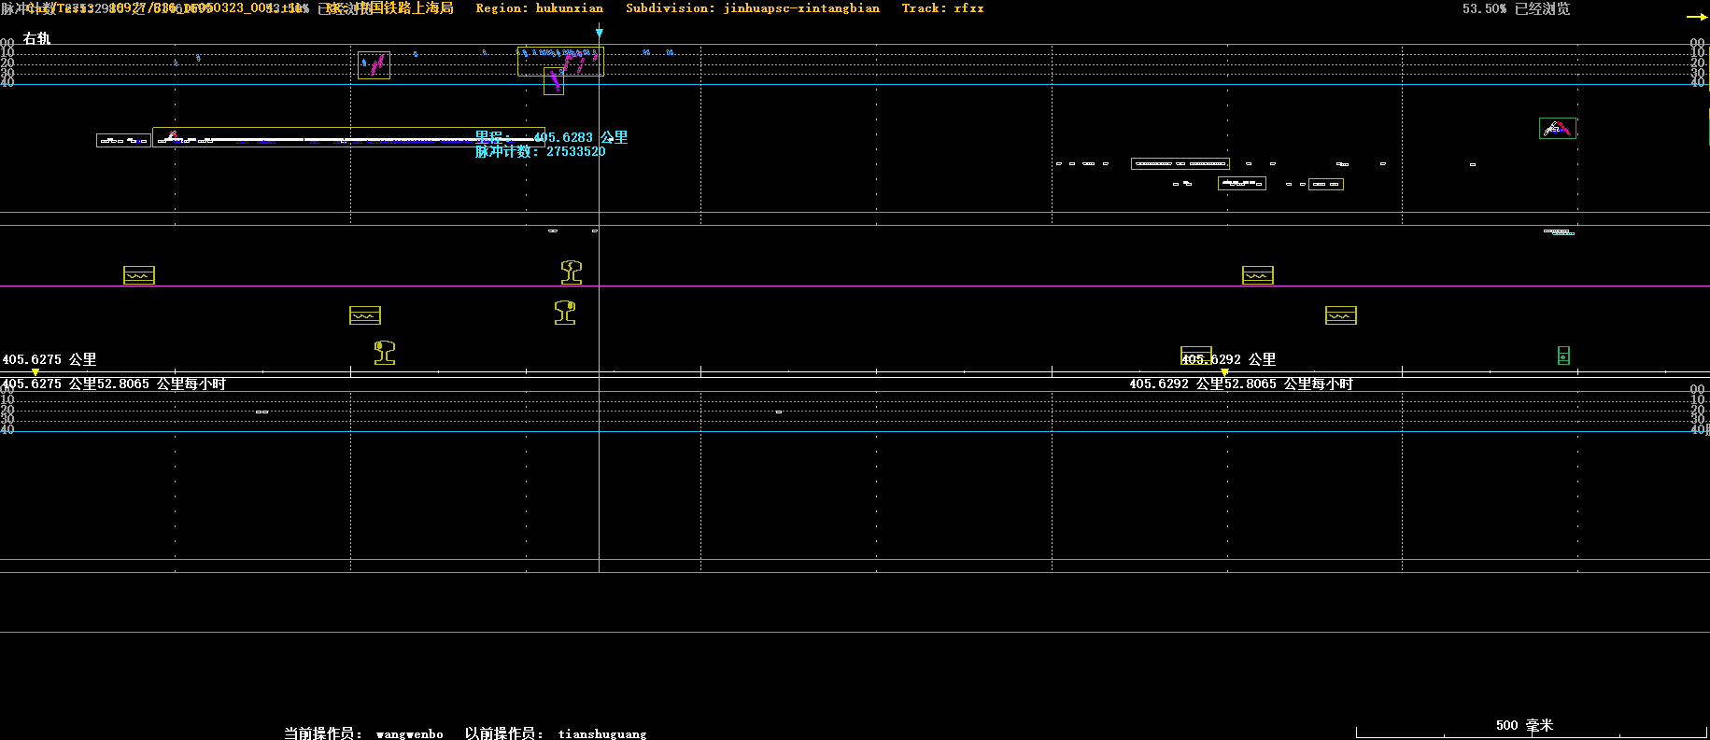

- K406+192-K406+222
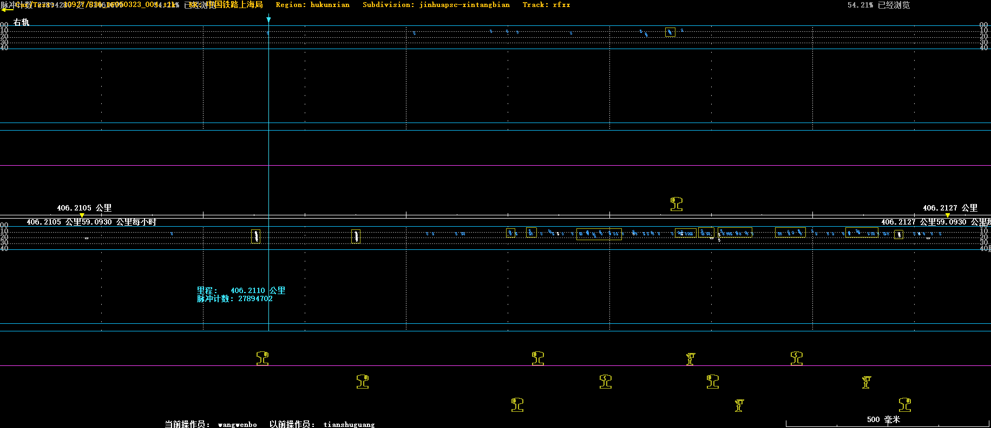

- K414+192
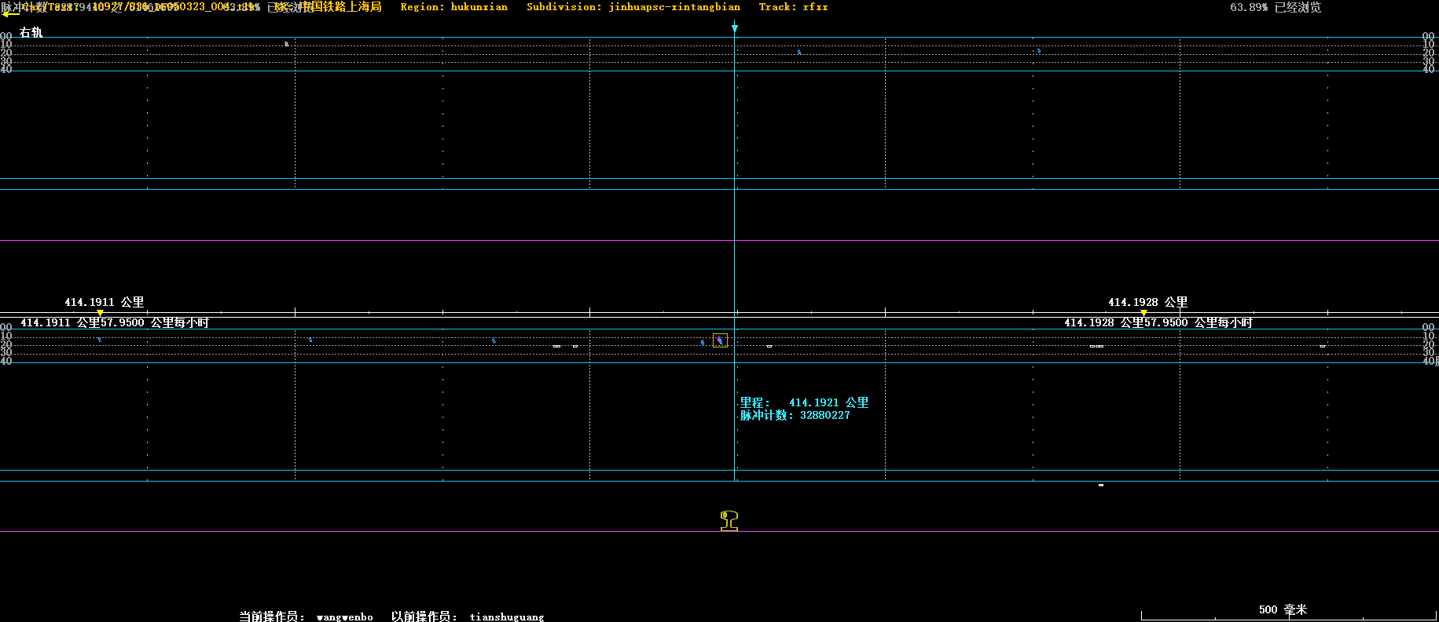

- K432+812
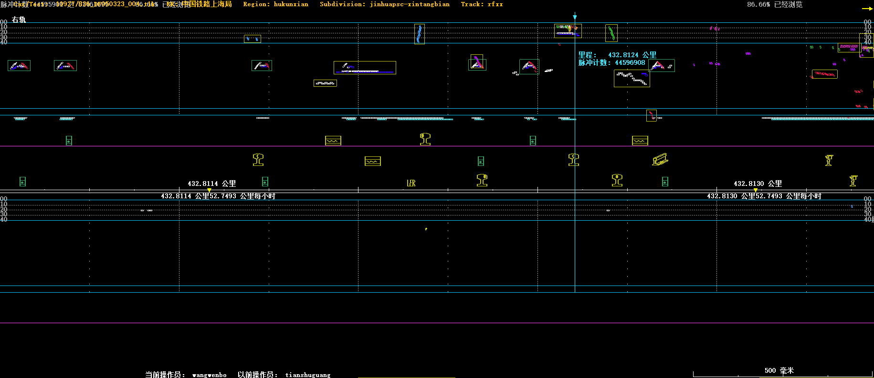

- K459+985
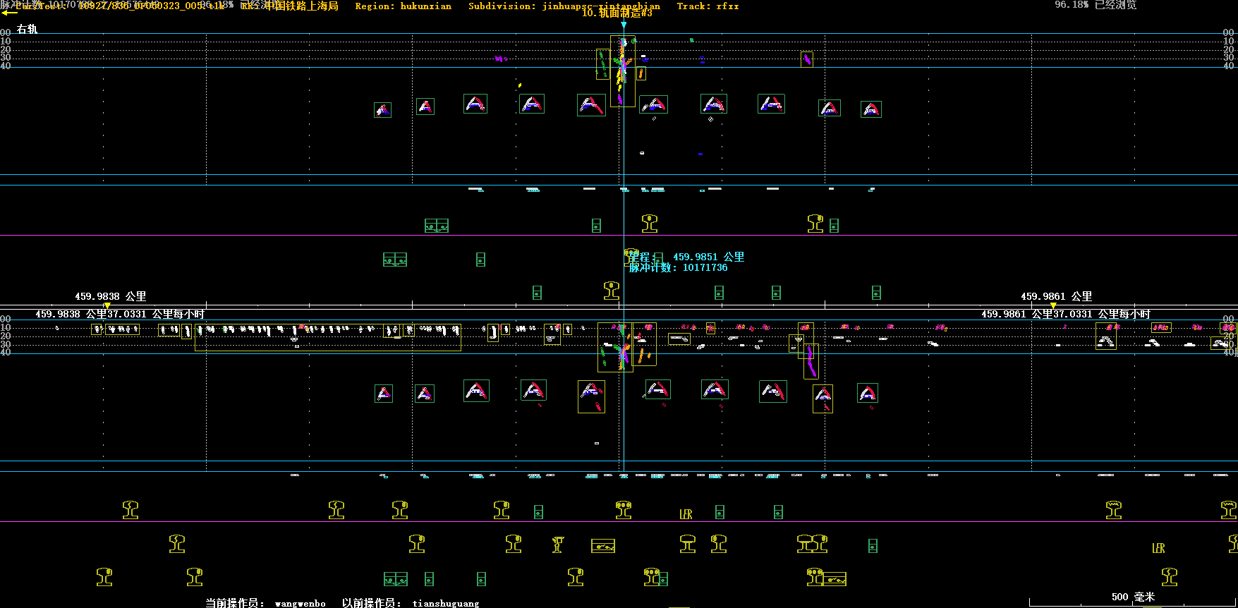

- K477+074
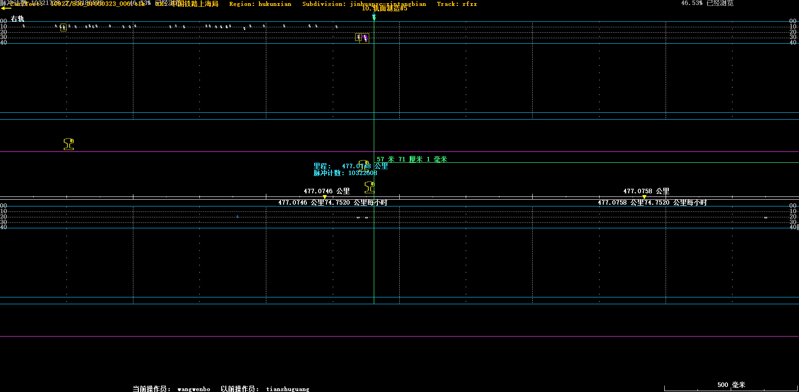

- K482+835
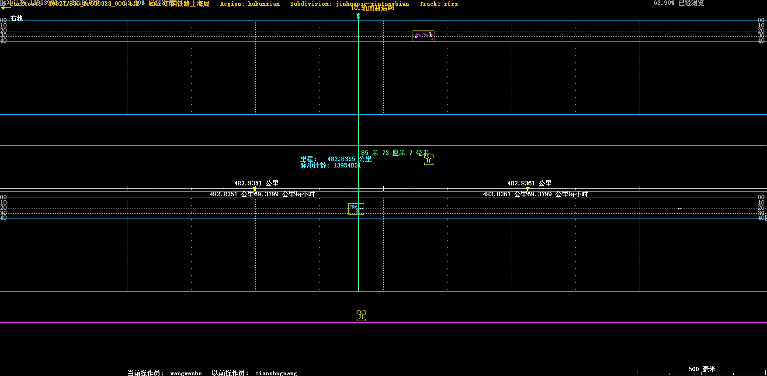

- K483+054
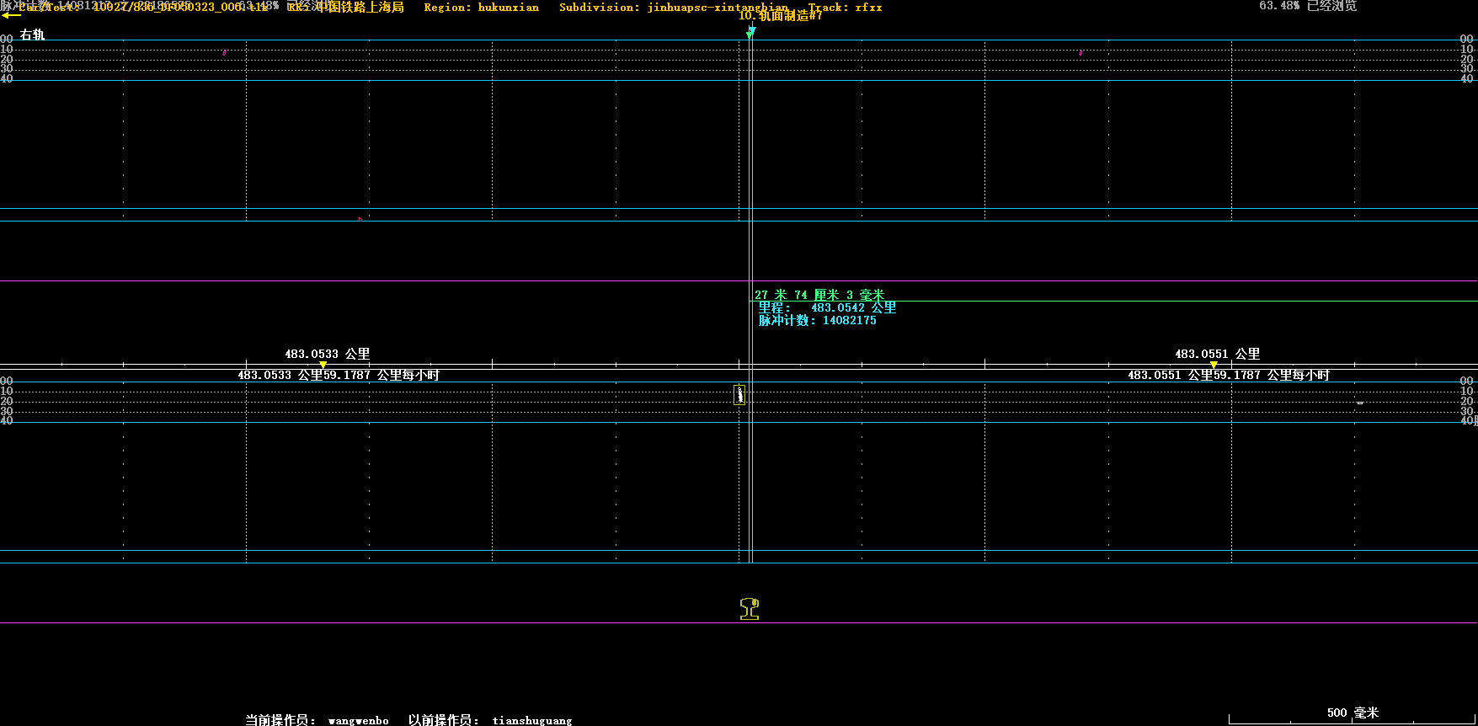

- K484+781
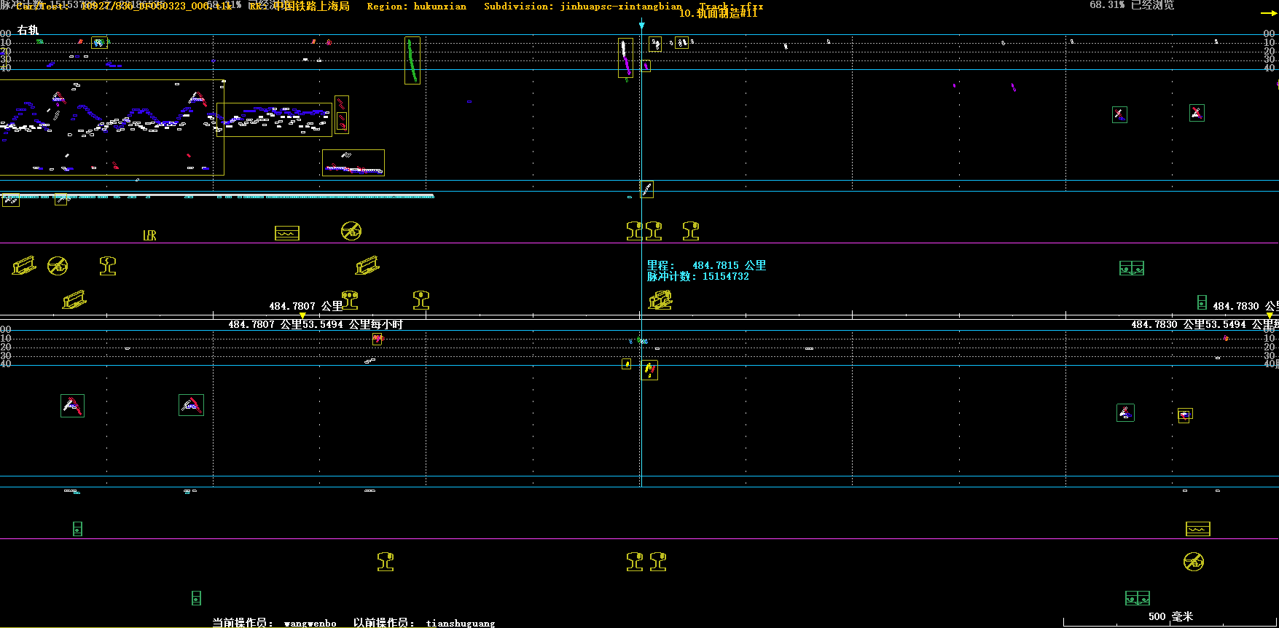

- K485+079
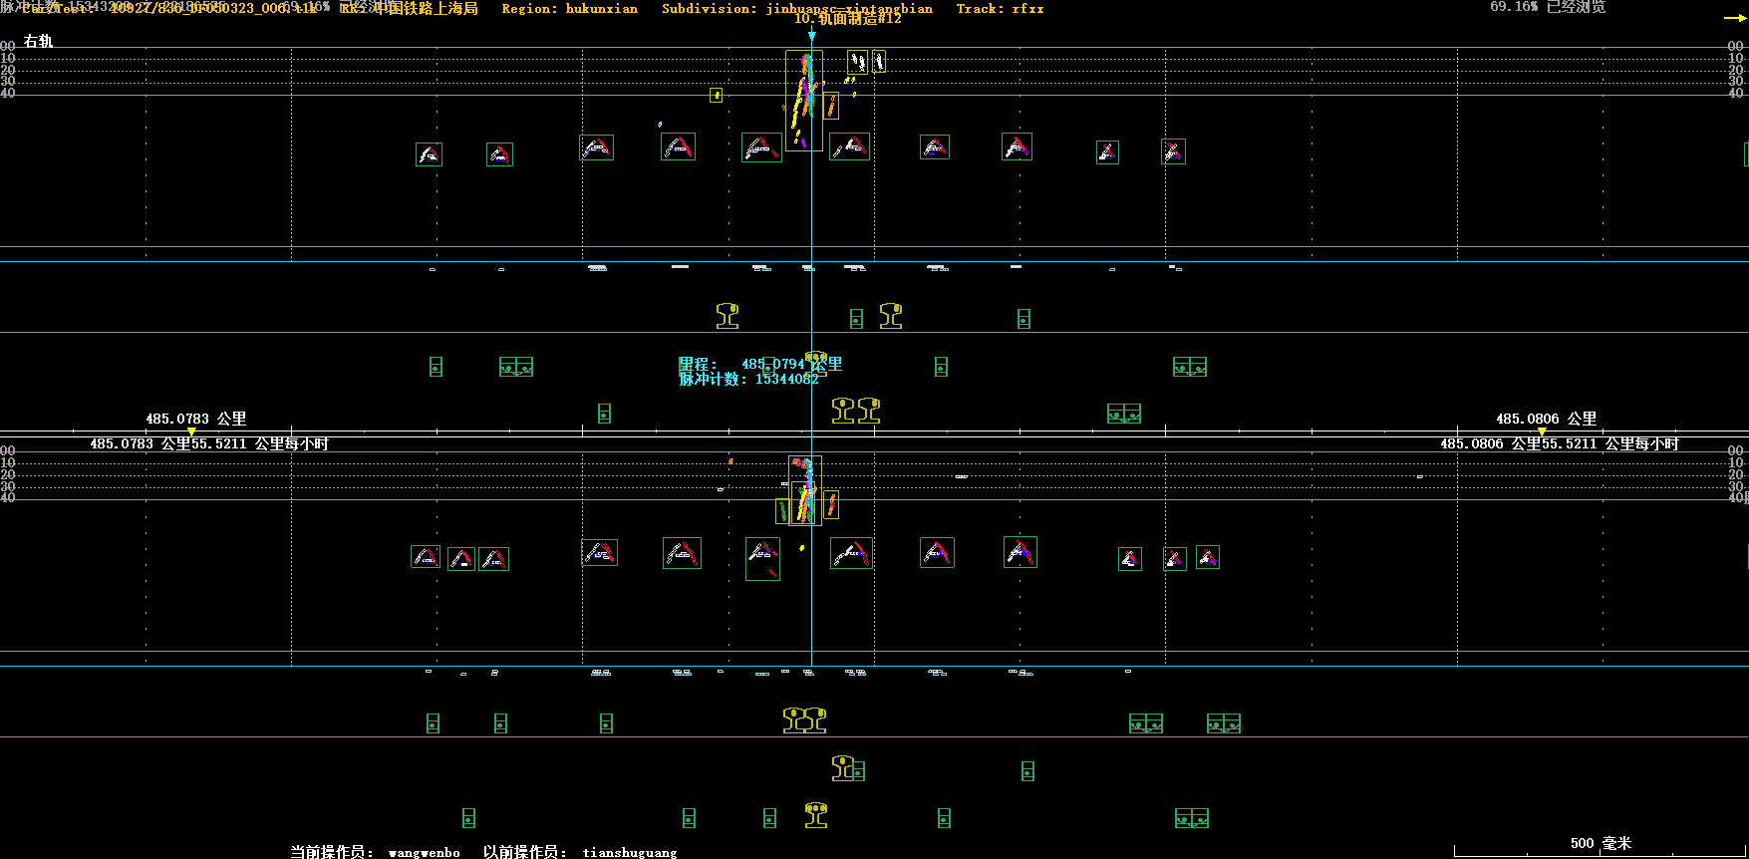

- K485+942
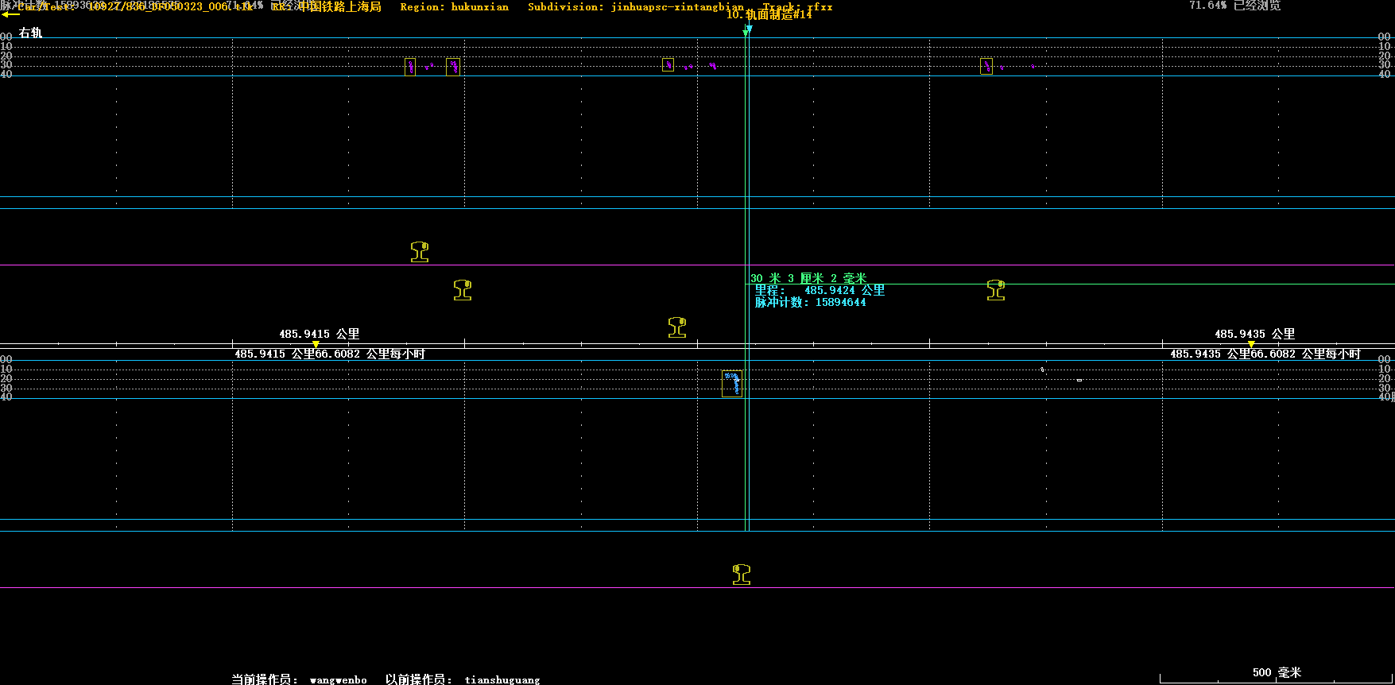

- K491+143
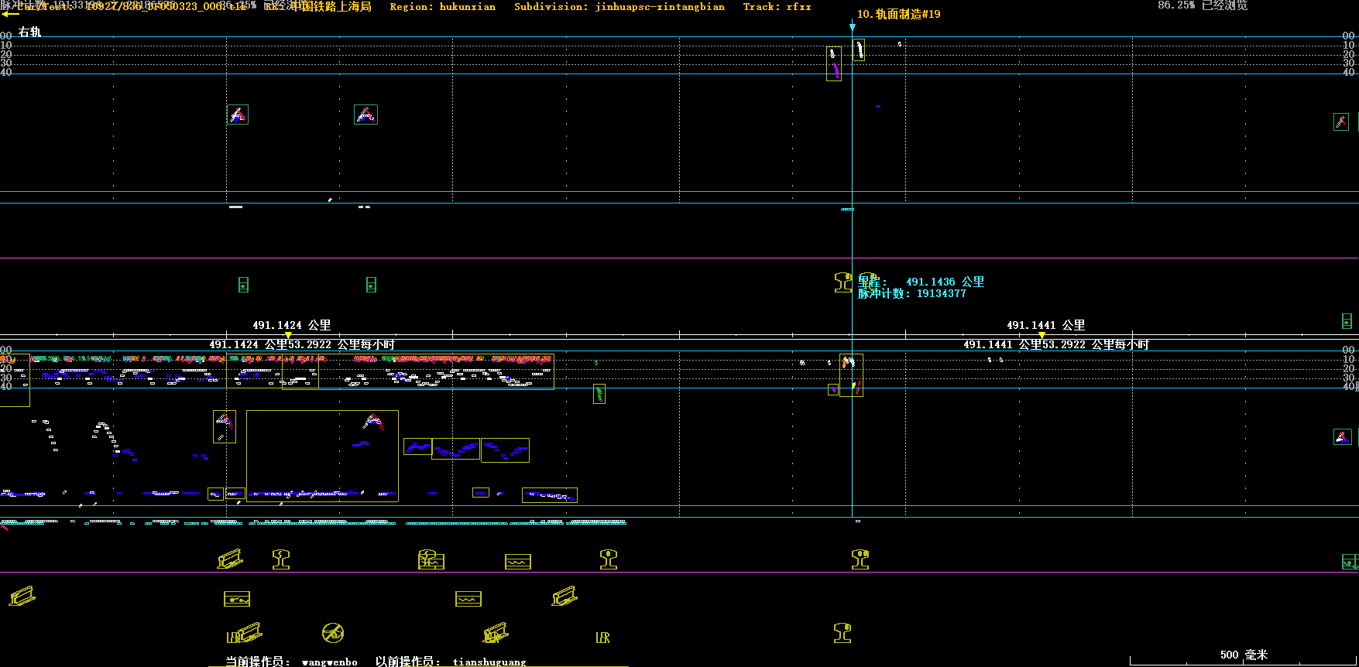

- K495+673
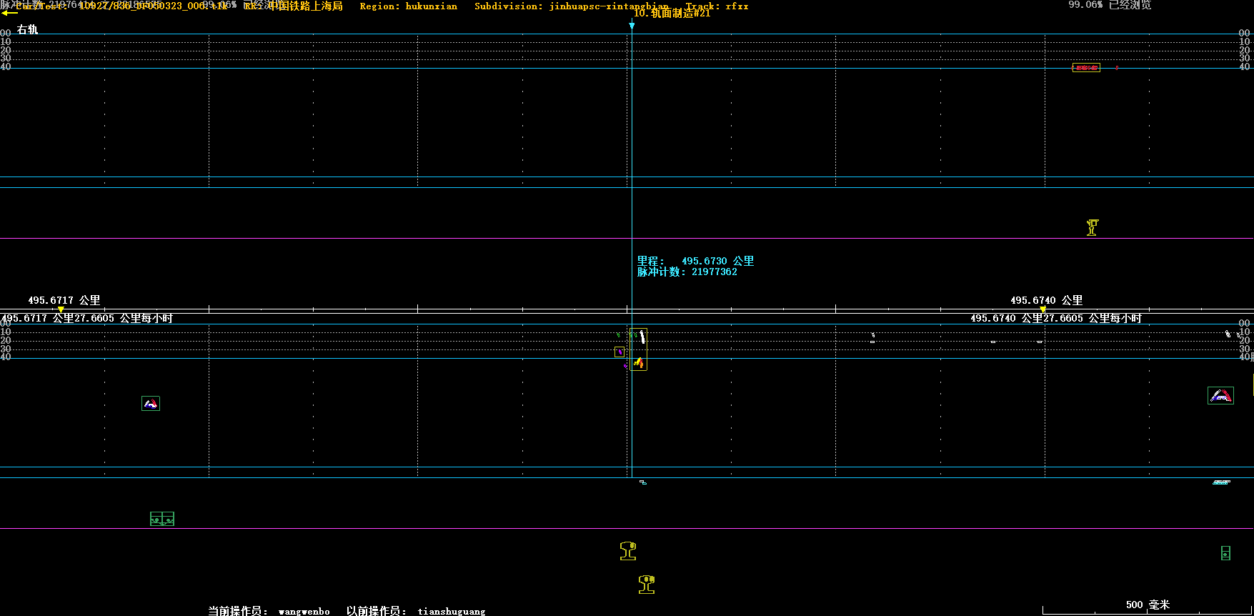

- K483+719
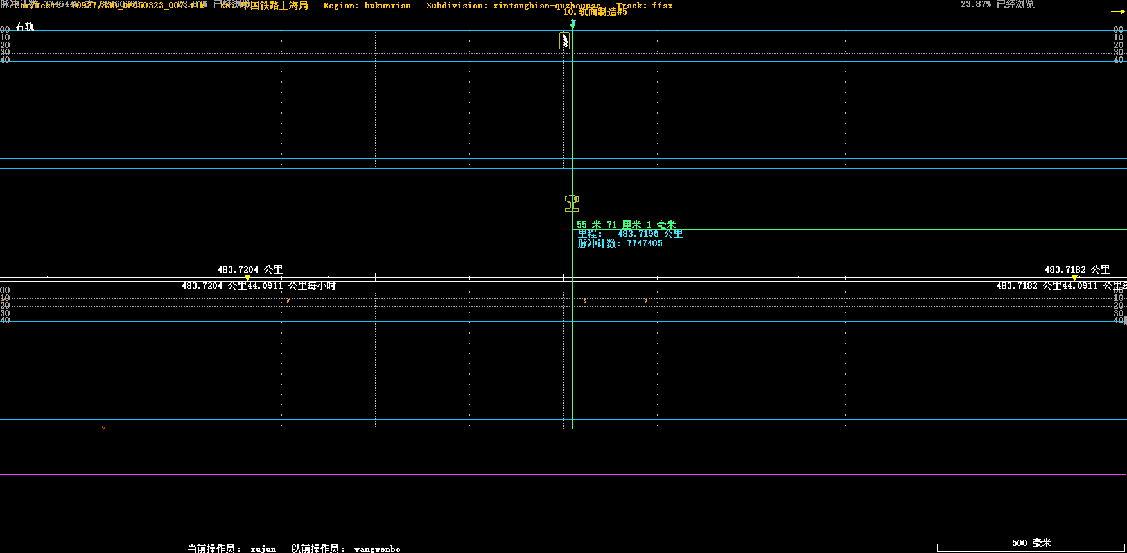

- K464+874
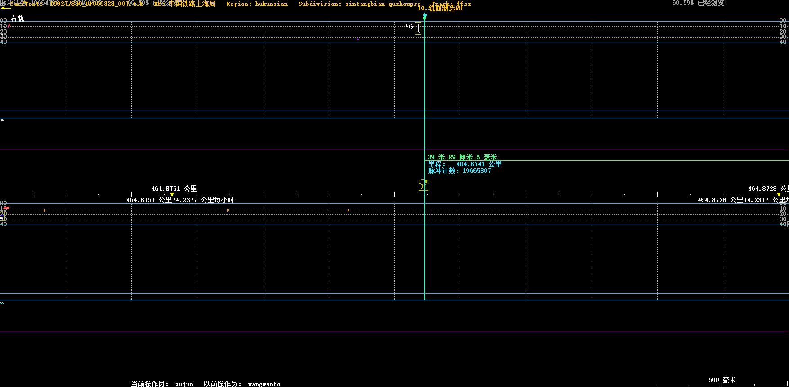

- K460+289
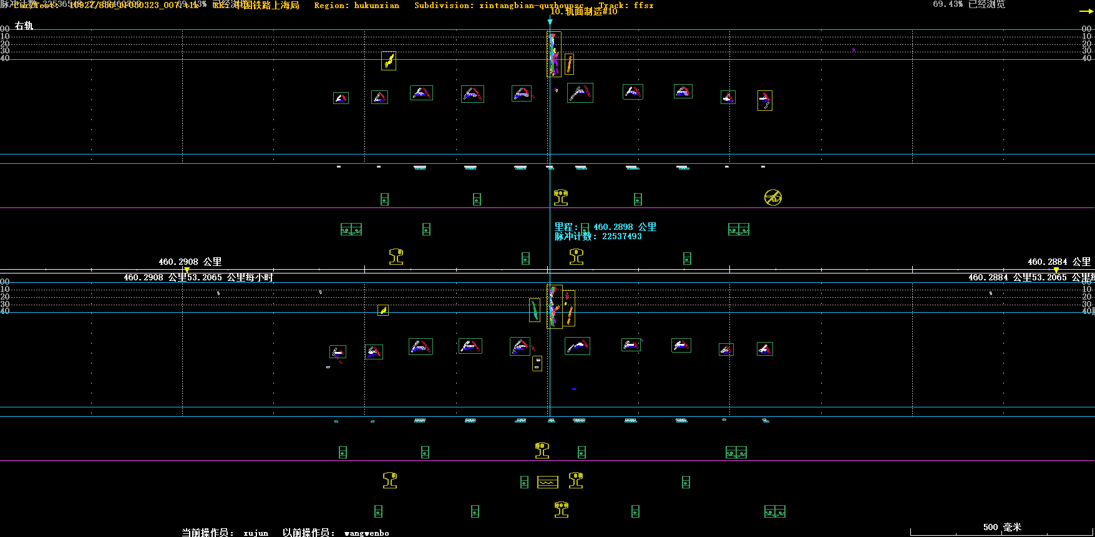

- K459+462
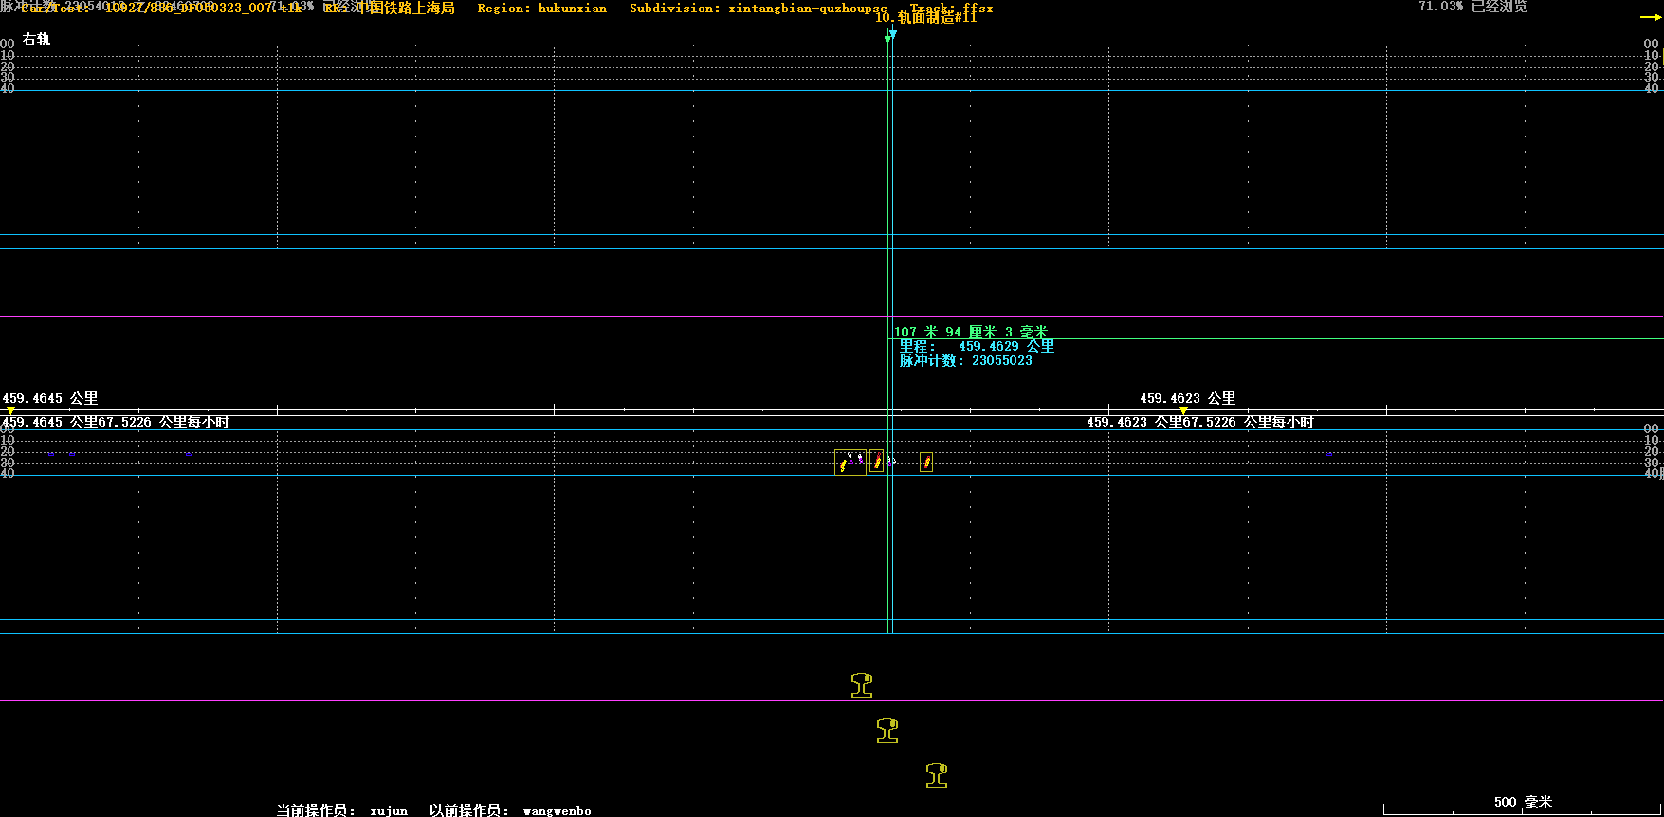

- K445+251
